Тест 7
Исследование функции по графику ее производной

В1. Функции у=f(x) задана на отрезке [a;b]. у
На рисунке изображен график ее производной
у=f ´(x). Исследуйте на экстремумы 1 b
функцию у=f(x). В ответе укажите количество a 0 1 х
точек минимума.

В2. Функции у=f(x) задана на отрезке [a;b].
На рисунке изображен график ее производной у
у=f ´(x). Исследуйте функцию у=f(x) на
монотонность и в ответе укажите длину 1
промежутка убывания. а 0 1 b х

В3. Функции у=f(x) определена на промежутке у
(-7; 8). На рисунке изображен график ее
производной у=f ´(x). Найдите промежутки -7 1 8
невозрастания функции у=f(x). В ответе 0 1 х
укажите наибольшую из длин этих промежутков.

В4. Функции у=f(x) определена на промежутке у
(а; b). Ее производной является функция у=f ´(x),
а на рисунке изображен график функции a 1 b
у=f ´(x)+2. Укажите число точек максимума 0 1 x
функции у=f(x) на промежутке (а; b).

В5. Функции у=f(x) определена на промежутке
(а; b). На рисунке изображен график ее у
производной. Укажите число точек максимума
функции у = f(x) - х на промежутке (а; b). a 1 b
0 1 х

В6. Функции у=f(x) определена на промежутке
(а; b). На рисунке изображен график ее у
производной. Укажите число точек минимума
функции у = f(x) - 3х на промежутке (а; b). 1
a 0 1 b х

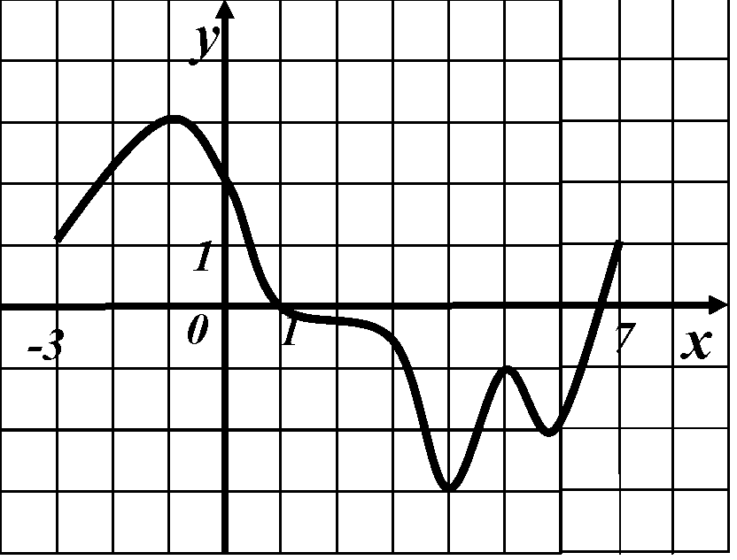
В7. Функция определена
на промежутке (– 3; 7). На рисунке
изображен график ее производной.
Найдите точку , в которой функция
принимает наибольшее значение.

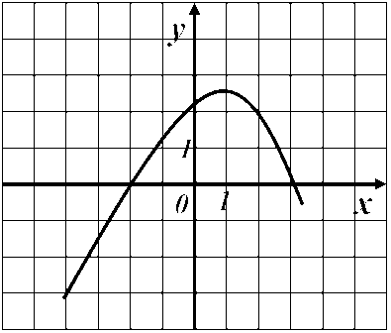

В8. На рисунке изображен график производной у =f ´(x).
Найдите точку максимума функции у =f(x).

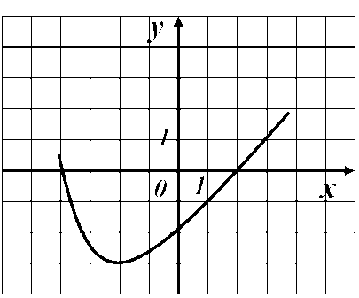

В9. На рисунке изображен график производной у =f ´(x).
Найдите точку минимума функции у =f(x).

